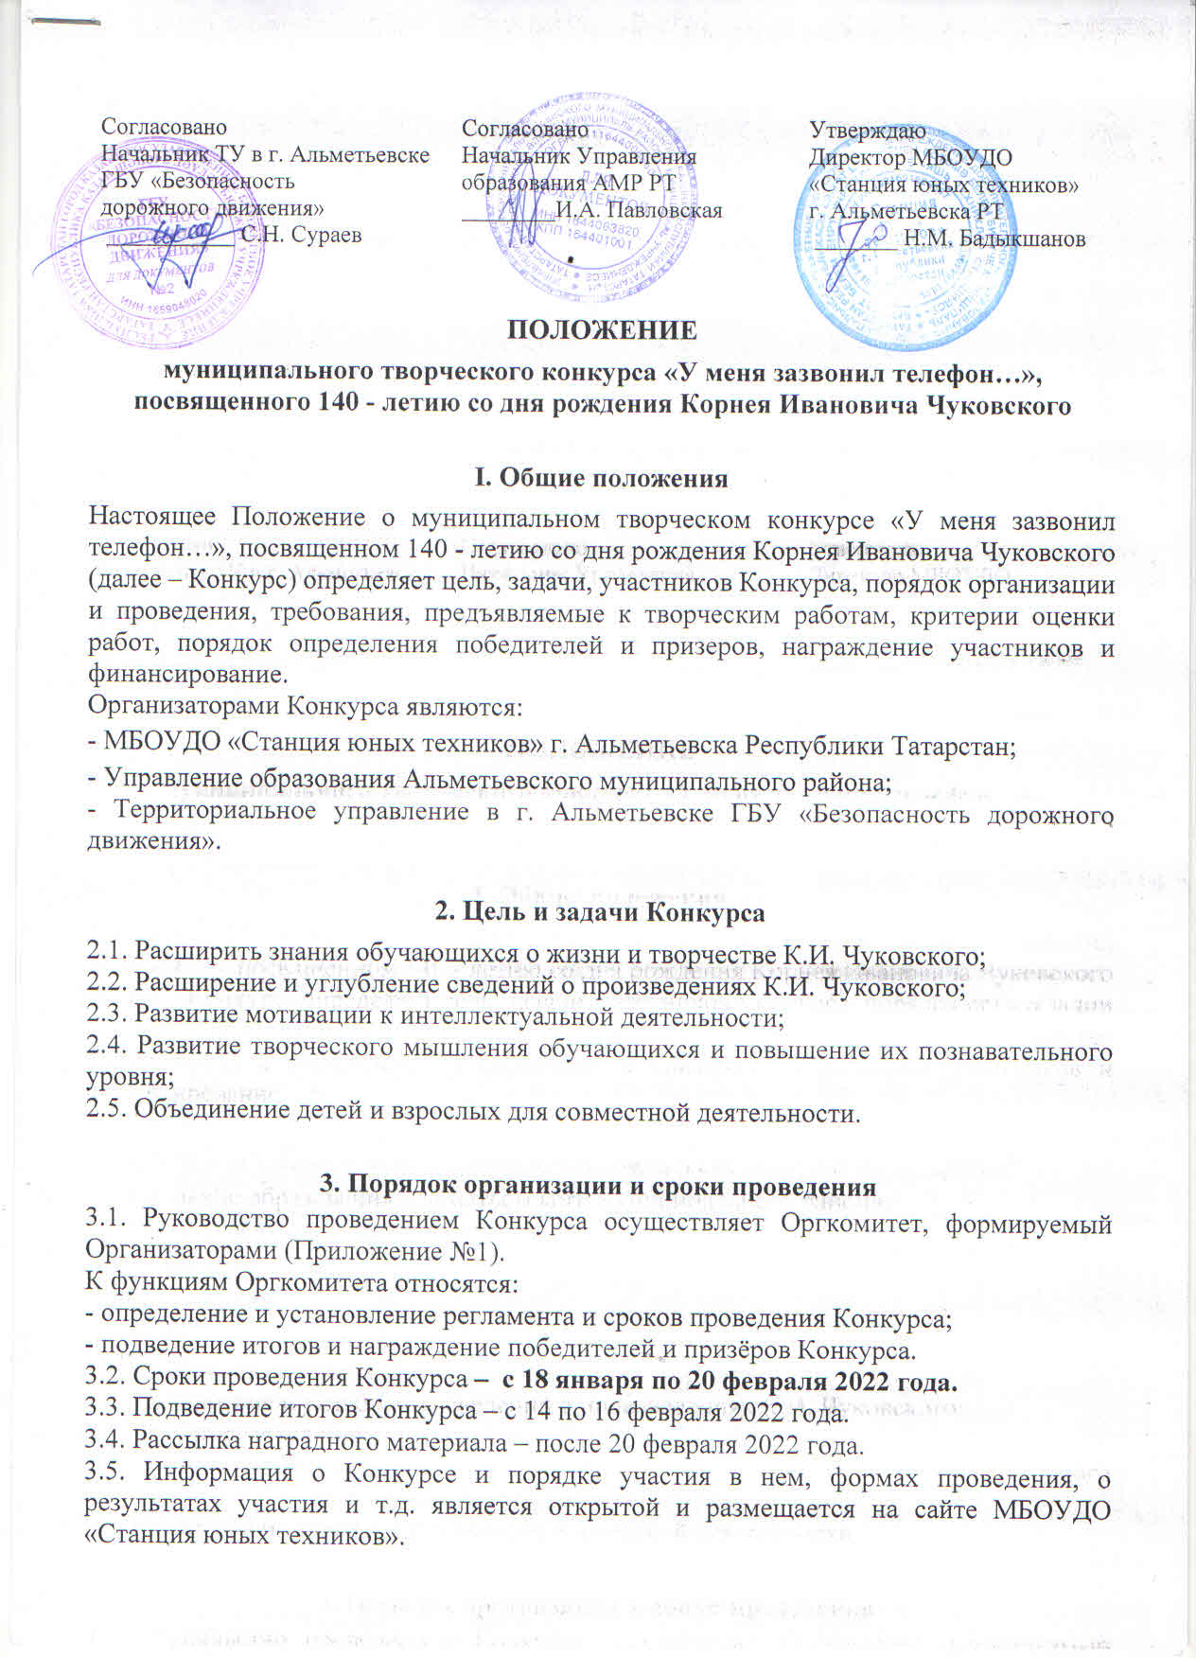

3.6. Формат проведения Конкурса – муниципальный. Тип Конкурса – заочный.

4. Участники Конкурса
4.1 К участию в Конкурсе приглашаются учащиеся учреждений дополнительного образования и учащиеся 1-7 классов всех общеобразовательных учреждений.
Возрастные группы участников:
- младшая (7-11 лет);
- средняя (12-15 лет).
4.2. Педагогические работники всех образовательных учреждений;
4.3. Работники организаций культуры и учреждений социальной направленности;
4.4. Родители обучающихся.
5. Номинации Конкурса
На конкурс принимаются фото конкурсных работ по номинациям:
- «Чудо – град Корнея Чуковского» (творческая) - рисунки (аппликации), поделки к произведениям К.И. Чуковского. Работа выполняется на листе формата А-4 в любой технике (акварель, гуашь, фломастер, карандаш);
- «Парад героев» - живописные и графические портреты героев, выполненные с использованием различных техник и художественных материалов. Работы должны быть оформлены в паспарту;
- «Ехали медведи на велосипеде» - макеты транспорта, использованные в произведениях К.И. Чуковского, выполненные из бумаги, картона, пенопласта, дерева и другого материала;
- Лэпбук - принимаются лэпбуки по теме конкурса (описание содержания папки к лэпбуку обязательно, без описания работа будет оценена только на сертификат);
- Развивающие игры - принимаются развивающие игры по теме конкурса (паспорт развивающего пособия (цель, задачи, общее описание, правила игры) обязателен. Без описания работа будет оценена только на сертификат);
- «Добрый мир сказок Корнея Чуковского» (методическая) - методические разработки мероприятий, викторин, литературных игр, презентаций, конспекты и т.д.;
- Свободная тема - принимаются работы, не вошедшие в перечень номинаций, но содержание которых соответствует теме, целям и задачам данного конкурса.

6. Критерии оценки конкурсной работы
При оценивании работы учитывается следующее:
6.1. Содержание, самостоятельность и выразительность работы;
6.2. Соответствие с основными требованиями к написанию и оформлению методических разработок;
6.3. Соответствие теме Конкурса;
6.4. Оригинальность, нестандартность, новизна в подаче материала;
6.5. Творческий подход;
6.6. Чёткость авторской идеи и позиции;
6.7. Возрастное соответствие. Конкурсная работа должна быть выполнена самим участником-рукой ребенка.

7. Требования к оформлению пакета документов:
7.1. Все работы присылаются ТОЛЬКО на электронный ящик Конкурса
sut_fair@mail.ru Работы, присланные на другие электронные адреса Станции юных техников к рассмотрению не принимаются;
7.2. Все файлы с работами подписываются (переименовываются) фамилиями участников, представляющих работы;
7.3. Работы, присланные на Конкурс, не рецензируются;
7.4. Внимание! Работы, представленные на конкурс должны быть АВТОРСКИМИ. Организаторы конкурса не приветствуют плагиат. Авторские права на работы сохраняются за участниками Конкурса. Оргкомитет Конкурса имеет право без уведомления и без объяснения причин оставить без внимания работы участников, нарушивших положение конкурса;
7.5. Работы принимаются только в электронном виде;
7.6. Поделки присылаются в виде фотографии;
7.7. Рисунки присылаются в виде сканированной копии или фотографии;
7.8. Методические материалы должны соответствовать заявленной теме;
7.9. Все материалы должны быть грамотно оформлены (стилистически, орфографически и т.д.)
7.10. К общему пакету работ от учреждения необходимо заполнить форму заявки (Приложение 3). Заявка присылается отдельным файлом в формате Microsoft Office Excel, заполненная строго по форме (Приложение №4);
7.11. Внимание!!!! Если от одного учреждения или организации на конкурс предоставляют свои работы несколько участников, то заявка составляется ОБЩАЯ. Не надо на каждого участника заполнять отдельную заявку;
7.12. Если вы по объективным причинам не успели подать заявку в сроки, указанные в настоящем Положении, то допускается приём заявок на участие с работами ещё в течении 5 рабочих дней после окончания приёма заявок.
ВНИМАНИЕ! ВО ИЗБЕЖАНИЕ НЕДОРАЗУМЕНИЙ ПРОСИМ ПРОВЕРЯТЬ ЗАЯВКУ НА НАЛИЧИЕ ОШИБОК И КОРРЕКТНОСТЬ ПОДАВАЕМЫХ ВАМИ СВЕДЕНИЙ.

8. Подведение итогов и награждение победителей
8.1. Конкурсные работы оцениваются по номинациям и возрастным группам. Победители награждаются Дипломами за 1, 2, 3 место и Грамотами «За творческий̆ подход».
8.2 Участники Конкурса, не занявшие призовые места, получают электронные сертификаты участника.
8.3. Рассылка электронных дипломов и свидетельств осуществляется на адреса электронной почты, указанные в заявках, с 20 февраля 2022 года.
8.4. Будьте внимательны при заполнении заявки на участие. Данные, которые Вы укажите в заявке, будут использованы при оформлении наградных документов.
Конкурсная работа должна быть подготовлена к данному конкурсу и ранее не участвовать в предыдущих конкурсах.

9. Финансовые условия
9.1. Конкурс проводится на внебюджетной основе за счет средств организатора.
9.2. Регистрационный взнос вносится за каждую работу, заявленную на Конкурс. Размер регистрационного взноса составляет 100 (Сто рублей) рублей (Приложение № 3).
9.3. Оплата производится безналичным расчетом на реквизиты Организатора Конкурса (Приложение № 2).
9.4. Оплату можно совершать ОНЛАЙН. При перечислении средств назначения платежа формулируется – «Оргвзнос».
9.5. Без квитанции об оплате работы к участию в Конкурсе не допускаются.

10. Контактная информация
7.1. По всем вопросам обращаться к Организаторам Конкурса по телефонам:
8(8553) 36- 95-99 или по электронной почте e-mail: sut_fair@mail.ru
Кураторы Конкурса:
Пуцыло Светлана Валентиновна- 8917-233-33-79;
Маннапова Айсылу Минеахметовна – 8917-856-06-64.

Приложение № 1

Оргкомитет Конкурса:
- Бадыкшанов Н.М. – директор МБОУДО «Станция юных техников» г. Альметьевска РТ;
- Рафигуллина Л.М. – начальник отдела профилактики территориального управления в г. Альметьевске ГБУ «Безопасность дорожного движения»;
- Хисматова Л.Г. – главный специалист воспитательного отдела Управления образования АМР;
- Тимофеева В.А. – заместитель директора по учебно-воспитательной работе МБОУДО «Станция юных техников» г. Альметьевска РТ;
- Пуцыло С.В. – заведующий методическим отделом МБОУДО «Станция юных техников» г. Альметьевска РТ.

Приложение № 2
Реквизиты для оплаты в Сбербанк Онлайн - перевод организации:
МБОУДО «Станция юных техников» г. Альметьевск Республика Татарстан
ИНН:1644021964
р/счет: 03234643926080001100
КПП 164401001
ОТДЕЛЕНИЕ-НБ РЕСПУБЛИКА ТАТАРСТАН БАНКА РОССИИ//УФК по Республике Татарстан г. Казань
БИК: 019205400
КБК: 94300000000000000131
Корр. счет: 40102810445370000079
ОКТМО: 92608101
ЛБВ 079443033 - СЮТ
Директор МБОУДО «Станция юных техников» г. Альметьевска Республики Татарстан БАДЫКШАНОВ НАИЛЬ МУГТАСИМОВИЧ

***Уважаемые участники
муниципального творческого конкурса «У меня зазвонил телефон…»,
посвященного 140 - летию со дня рождения Корнея Ивановича Чуковского!
Просим вас проконтролировать проведение платежа со стороны банка с обязательной пометкой «оргвзнос» 100,00 руб.» во избежание ухода платежа не по назначению!!!
Приложение № 3
ЗАЯВКА
на участие в муниципальном творческом конкурсе «У меня зазвонил телефон…»,
посвященного 140- летию со дня рождения Корнея Ивановича Чуковского

Номинация
Название работы
Данные конкурсанта
Фамилия, имя, отчество конкурсанта (полностью)
Число, месяц, год рождения
Данные педагога, подготовившего конкурсанта
Фамилия, имя, отчество педагога (полностью)
Занимаемая должность (полностью)
Мобильный телефон
Адрес электронной почты
Данные образовательной организации
Наименование согласно уставу (ПОЛНОЕ)
Адрес электронной почты
Контактный телефон
Приложение № 4

Табличка (размеры можно менять):
Название экспоната:
Название номинации:
Ф.И. автора, возраст:
Ф.И.О. руководителя:

